Тема:
Урок – путешествие по стране «Глаголия»

Задачи:

- Повторить и обобщить знания учащихся о глаголе: общее грамматическое значение, морфологические и синтаксические признаки; отработать умения и навыки учащихся в употреблении глаголов в нужной форме: времени, числе, роде.

- Развивать орфографическую зоркость: умение видеть орфограммы в корнях с чередованием, правописание -ТСЯ и -ТЬСЯ, НЕ с глаголами, Ь знак после шипящих.

- Воспитывать интерес к предмету, дисциплинированность, ответственность, активность.

Оборудование:
Музыкальное сопровождение, карточки –задания, поезд с вагонами,
газета с объявлениями

Ход урока

I. Оргмомент

II.Сообщение темы и задач урока:

Учитель:
(Мечтательно) Весна…Солнышко за окном. Птички поют. Не за горами и лето.
Лето… Море солнца, тепла, света. Это сезон отпусков и каникул. Как не летом отправиться в путешествие? Но вот куда? Сейчас посмотрим.

(Читает вслух в любой газете объявление-рекламму с предложениями туров в Египет, Кипр и так далее).

- Да, далековато и дороговато…

(Обращаясь к ребятам) А для чего нам ждать лето? И зачем нам Кипр, Таиланд, Египет?!
Мы сегодня отправляемся в путешествие в необычную страну «Глаголию»!

Оформим ЗАКАЗ-ЗАЯВКУ на путешествие.
(Учащиеся в тетрадях записывают число и тему урока)

III. Повторение теоретических сведений о глаголе.

- «Заполнение проспектов-путеводителей»

Учитель:
Обычно отдыхающие желают знать о том городе или стране, куда им предстоит отправиться. Для этого им предлагаются проспекты-путеводители.
Я предлагаю вам ознакомиться с проспектами-путеводителями по стране «Глаголия». Эта страна пользуется большим успехом, эти проспекты побывали во многих руках, и некоторые слова и предложения стерлись.
Восстановите эти слова и предложения. Вам, я думаю, не составит труда это задание, так как на уроках русского языка вам об этой «стране» было рассказано.

Каждому учащемуся выдаются «проспекты-путеводители», которые они заполняют.

Образец «проспекта-путеводителя».

- Глагол - ……………………..часть речи, которая обозначает………………… и отвечает на вопросы……………………………………………….
- Глаголы бывают………………………..и……………………….вида; изменяются по временам: бывают в форме……………………………………………………………………
В настоящем и будущем времени изменяются по……………………, а в прошедшем времени – по…………………и………………………………
Глаголы имеют спряжение………………
Ко 2-му спряжению относятся:
- все глаголы на ……………………, кроме……………………………….
- 4 глагола на ………………………………………………………………..
- 7 глаголов на ………………………………………………………...........
……………………………………………………………………………….
К 1-му спряжению относятся………………………………………………
3. В предложении глагол обычно бывает ………………………………… и согласуется с ……………………………………………………………...

2.Проверка работы учащихся

- Что же это за страна? Какие достопримечательности в ней есть?
(Ребята по цепочке зачитывают текст).

- «Выбор транспорта»

Учитель:
Итак, к путешествию мы готовы, остается выбрать вид транспорта, на котором мы отправимся в путешествие
Мы поедем,
Мы помчимся
На оленях
Утром ранним…
Ну, пожалуй, для оленей рановато или поздновато – не сезон. А вот ПОЕЗД– в самый раз.
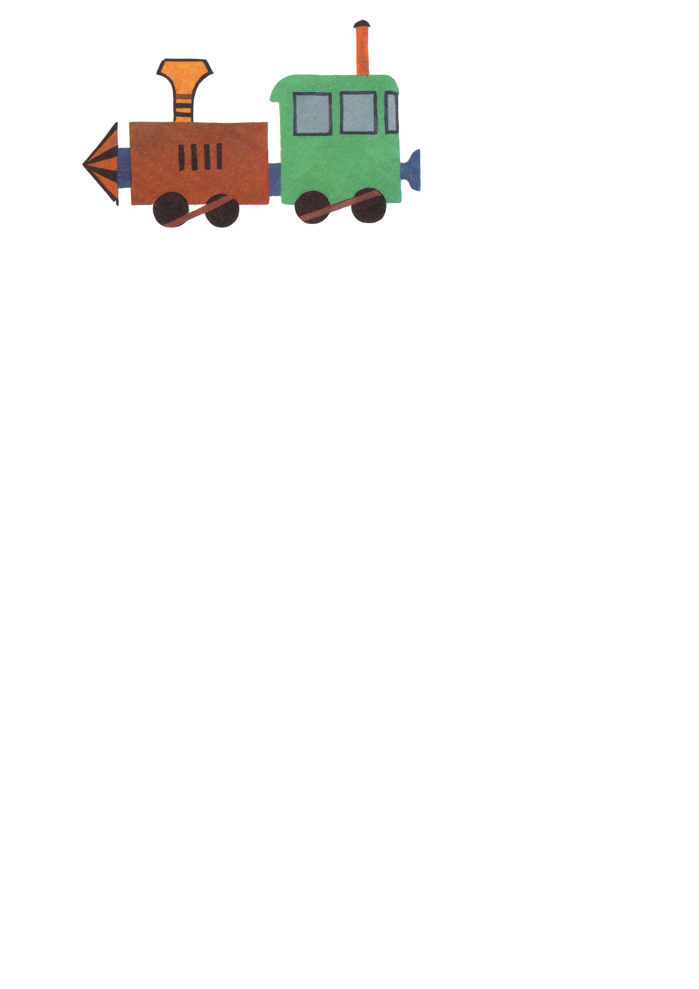
«ВЕРХОТОМЕКЕН – ЭКСПРЕСС»

Вагон-
ресторан

2
3
4
5

IV. Тренировочные упражнения

1. «Посадка в вагоны»

Учитель:
Сейчас я становлюсь ВАГОНОВОЖАТЫМ. Я должна рассадить вас по вагонам. В каком вагоне предстоит путешествовать каждому из вас, мы сейчас узнаем.

Возьмите БИЛЕТЫ ( Карточка № 1)

А) Выполните 1-е задание:
Вставьте подходящие по смыслу глаголы, пользуясь словами для справок. Подготовьте выразительное чтение текста.

(Текст читается вслух 1-2 учащимися)

Б) Самостоятельно выполните 2-е задание:
Вставить и объяснить пропущенные орфограммы. Подчеркнуть глаголы как члены предложения.

Образец текста:

Что вы больше всего……………………..? Книги? Пр…ключения? Ж…вотных? Спорт?
Чем бы вы ни……………………….., пут…шествия будут инт…ресны каждому из вас. Лето, пр…в…денное в п…ходах, вы ………………………. На всю ж…знь. И вы……………………………, как инт…ресно…………………………с новыми г…р…дами, странами, тр…диц…ями и обыч…ями разных н…родов.

Слова для справок: любить, увлекаться, запомнить, понять, знакомиться.

2.Самопроверка по КАРТОЧКЕ КОНТРОЛЯ

Учитель:
Вот теперь узнаем, кто какой вагон займет. Поднимите руки, кто не допустил ни одной ошибки……
Вы займете вагон № 5
1-2 ошибки – вагон № 4
3 ошибки – вагон № 3
Более 3 ошибок – вагон № 2

Да, вагоны №2 - №3 не очень удобны. Близко от паровоза, рядом вагон-ресторан. Ходить будут туда-сюда, шумно, неспокойно, одни неудобства.
Я надеюсь, что в конце путешествия вы переберетесь в вагоны №4 и №5. Они большие, просторные, светлые, уютные. Места всем хватит.
Итак, в путь!

3.«Багаж»

- Мы уже в пути, на своих местах. Но под ногами у нас багаж (индивидуальные задания учащихся по группам)
  - Слабые учащиеся работают с заданиями, которые находятся в «пакетах»
Задания в «сумках»
Задания в «чемоданах»
Самостоятельно выполняют задания.
Учитель проходит, выборочно проверяет выполнение.

Образцы заданий.

Определите вид и спряжение глаголов.
Образец:
Помогают (несов. вид) – помогать (1 спр)

Находит, спрашивает, смотрит, думает, пишет, рисует, видит.

Спишите пословицы. Определите спряжение глаголов. Обозначьте орфограмму «Безударная гласная в
личном окончании глагола»

Не тот друг, кто медом маж…т, а тот, кто правду скаж…т.
Выйд…ш(?) – поневоле тяжело, хоть плач(?)! смотр…ш(?) – через поле перекати-поле прыга..т как мяч.

Заполните таблицу.

Глагол | Вид | Время, лицо, число, род | Начальная форма | Спря-  жение | Изменение по временам  Наст. вр. Прош. вр. Буд. вр.
Любите | Н.в. | Наст вр.,  2 л, мн.ч. | любить | 2 | любите | любили | полюбите

Едва лишь в полдень солнце гре..т, красне…т липа в высоте, сквозя, березник чуть желтее…т, и соловей еще не сме…т запеть в смородинном кусте.

- Итак, багаж на месте. Наш поезд набирает скорость.

- Физминутка.

- А чтобы время в пути пролетело незаметно, нужно чем-то заняться. Например, поиграть. Я предлагаю такую игру: я читаю стихотворение, а вы, услышав глагол, должны выполнить действие, которое он обозначает

Дили-дили-дили-дили!
Встали все, кого будили!
Ручки вверх –
потянись!
Ручки вниз –
наклонись!
Потянулись,
Повернулись,
Крутанулись,
Улыбнулись!

5. Повторение орфограмм, изученных по теме.

а) «Знаешь ли ты пословицы?»

Учитель:
А еще можно поиграть в игру «Знаешь ли ты пословицы?».
У каждого из вас есть начало пословицы. Прочитайте начало своему соседу, ваш товарищ должен ее закончить. Вместе вы записываете ее в тетради. Затем ваш сосед читает начало своей пословицы, а вы заканчиваете, и снова вместе записываете.

Учащиеся работают в парах.

- Какие орфограммы, изученные по теме «Глагол», присутствовали в пословицах, с которыми вы работали? Обозначьте эти орфограммы.

Пословицы:

- С умным поведеш…ся - (ума наберешься).
- Слово не воробей: вылет…т – (не) поймаеш…
- Семеро одного (не) ждут
- Кто (не) работает, (тот (не) ест).
- Что летом родит(?)ся, зимой пригодит(?)ся
- С умным разговорит(?)ся, что меду напит(?)ся
- Как аукнет(?)ся, так и откликнет(?)ся
- Друг за друга держат(?)ся – ничего (не) боят(?)ся

б) «Вагон-ресторан»

Учитель:
Мы в пути уже довольно долго. Вы, наверное, проголодались. Приглашаю вас в ВАГОН-РЕСТОРАН.
Сегодня у нас в меню экзотические блюда:
«Корни – заливные с чередующимися буквами Е-И»,
«Буквы О-А, запеченные в корнях -РАСТ- - -РОС- - -РАЩ- и –ЛАГ- - -ЛОЖ»
Для особых гурманов – острое блюдо прямо с печи, которое так и пышет, скворчит – «О-Ё после шипящих в
А на десерт – «Ь после шипящих»

- Работа учащихся по карточкам и перфокартам

«Блюдо» выбирает каждый учащийся с подноса, таким образом получается несколько групп.

Учитель:
Я даю время, чтобы вы «съели свое блюдо» - выполнили задание.

- Проверка

Учитель:
А теперь поделимся своими впечатлениями. Расскажите, чем вы «закусывали»
Один из учащихся называет орфограмму, с которой работал и объясняет выполнение. Те, кто «ел» именно это «блюдо», проверяют свою запись. Остальные записывают «рецепт»: 2-3 примера на данную орфограмму. А чтобы «рецепты» не перепутались, каждый новый записываем с новой строчки.

V. Итог урока.

1. Учитель:
Незаметно наше путешествие заканчивается. Мы возвращаемся. Давайте вспомним, какие станции, какие «достопримечательности» страны «Глаголи» вы запомнили?

- Выставление оценок

Кто же закончил путешествие в вагонах № 5? № 4? № 3?

V1. Домашнее задание.

Впечатлений о путешествии по этой удивительной стране, я думаю, достаточно много. Привести их в порядок, вам поможет материал учебника:
- 128, упражнение 703.

( в 6 классе – повторить план морфологического разбора глагола)

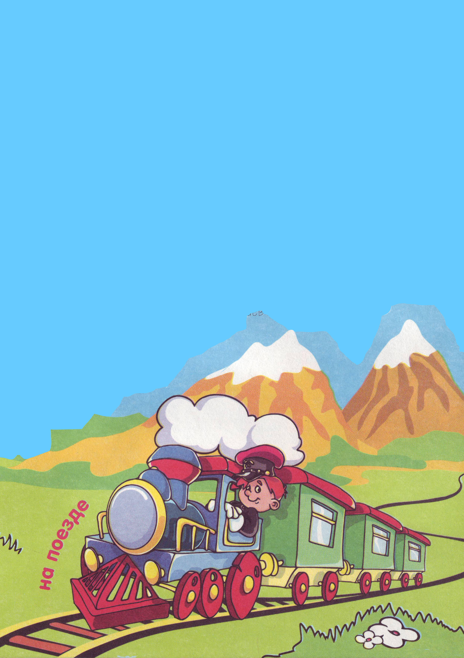
"Г л а г о л и ю"
ПУТЕШЕСТВИЕ
В СТРАНУ

Урок повторения изученного о
глаголе

